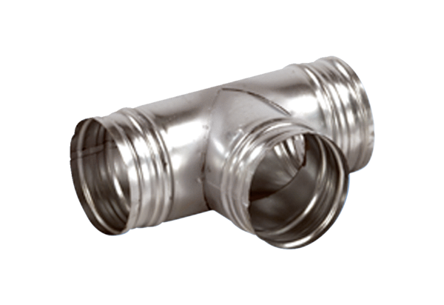Ogranak 90° AB 160-200Jedinica za pakiranje: 1 komAsortiman: K
Broj artikla: 0055.0373Proizvođač: MAICO

